Capítulo: Evaluación, resultados y discusión
Este capítulo presenta el análisis, los resultados y la discusión del protocolo experimental. La muestra no es una encuesta sociodemográfica de usuarios, sino un banco de evaluación versionado diseñado para simular consultas técnicas sobre normativa agraria canaria. Las cifras proceden de la corrida congelada run_20260819T165515Z (N=35, 35/35 sin error de ejecución, duración total ≈ 289,6 s), persistida en docs/evaluation_runs/run_20260819T165515Z/. Misma pregunta sin contexto y con recuperador híbrido (denso + BM25 + RRF, RAG_USE_RERANKER=false, chunk 1400/120, final_k=8). RAGAS no se ejecutó. No se citan medias exploratorias de corridas previas.

1. Unidad de análisis y variables
Cada ítem del banco incluye pregunta, respuesta de referencia, palabras clave, categoría tipológica y anclaje a un fichero fuente del corpus asesor-canarias (markdown de asesoría: POSEI, GIP, cuarentena, dossiers de cultivo, etc.). El índice asociado comprende 1289 chunks. Hay cinco ítems por cada una de las siete categorías.
Las variables consideradas son:
- De recuperación: posición del primer fragmento útil (MRR) y cobertura de palabras clave. El nDCG del harness no se cita como canónico en esta corrida: produjo valores anómalos >1 en 21 de 35 filas (no en 160).
- De generación (LLM-as-a-Judge, escala 1–5): exactitud, exhaustividad y relevancia; además, tasa binaria de alucinación (is_hallucination).
- De contraste experimental: misma pregunta y modelo (llama3.2:latest) con RAG (híbrido denso + BM25 + RRF, sin reranker) frente a sin RAG (generación autónoma).

2. Configuración congelada
La tabla siguiente resume config.json de esa corrida. En esta ejecución la temperatura no se envió en el payload (default de Ollama). El laboratorio React posterior sí la expone y la manda (RAG_TEMPERATURE=0).
Tabla 1. Configuración de run_20260819T165515Z (config.json).
Parámetro | Valor
run_id | run_20260819T165515Z
Generador | llama3.2:latest
Embedder | nomic-embed-text:latest
Chunk / solape | 1400 / 120 caracteres
Retrieve | denso k=10 + BM25 k=10 + RRF (k=60), final_k=8
Reranker | false
Temperatura (esta corrida) | no enviada (default Ollama)
Corpus | knowledge-base/asesor-canarias/**/*.md (1289 chunks)
RAGAS | no ejecutado

3. Resultados de recuperación (IR)
Métricas propias sobre palabras clave del ítem y los fragmentos recuperados (no RAGAS).
- MRR global: 0,8108
- Cobertura de keywords: 0,9643
Por categoría, el MRR más alto se observa en relationship (0,933) y temporal (0,900); el más bajo, en traceability (0,667).
Tabla 2. MRR del recuperador híbrido por categoría (run_20260819T165515Z).
Categoría | N | MRR
relationship | 5 | 0,933
temporal | 5 | 0,900
spanning | 5 | 0,867
regulatory_fact | 5 | 0,833
regulatory_compliance | 5 | 0,747
direct_fact | 5 | 0,729
traceability | 5 | 0,667
Global | 35 | 0,811

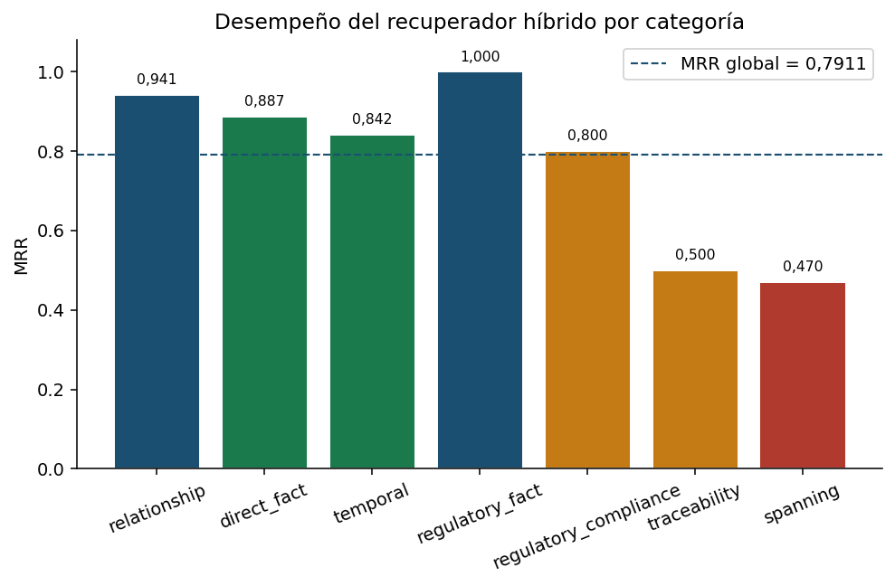
Figura 1. Esquema de MRR por categoría. Valores numéricos: Tabla 2.

4. Calidad de generación con RAG (LLM-as-a-Judge)
El juez (1–5) es el mismo modelo generador. Medias con RAG:
- Exactitud: 4,46
- Exhaustividad: 4,06
- Relevancia: 4,00
Estas notas no se mezclan con las métricas de IR ni con RAGAS.

5. Comparación sin RAG frente a con RAG
Misma pregunta, mismo modelo (llama3.2:latest) y mismo juez. Sin RAG no hay fidelidad a un contexto recuperado.
Tabla 3. LLM autónomo frente a RAG híbrido (N=35, run_20260819T165515Z).
Métrica | Sin RAG | Con RAG | Dif.
Exactitud (1–5) | 3,31 | 4,46 | +1,14
Exhaustividad (1–5) | 2,46 | 4,06 | +1,60
Relevancia (1–5) | 3,06 | 4,00 | +0,94
Tasa is_hallucination (juez) | 0,314 | 0,086 | −0,229

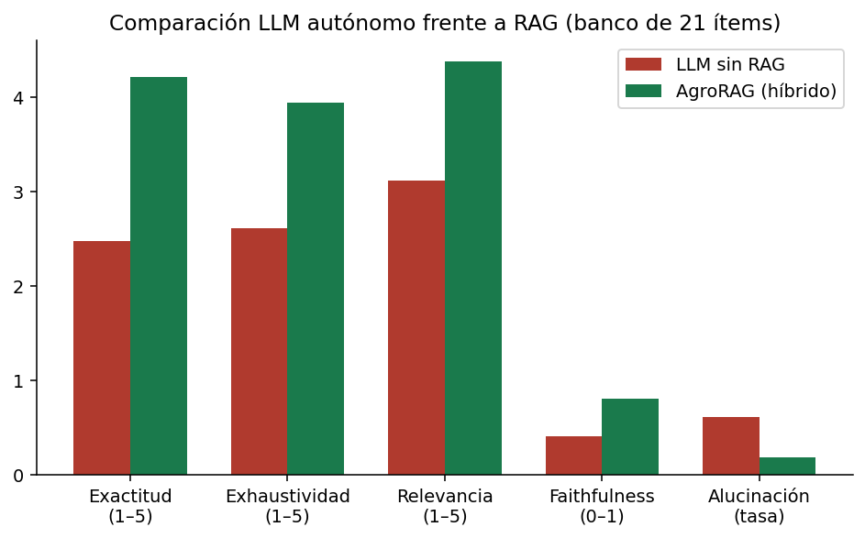
Figura 2. Esquema visual de la comparación. Valores numéricos: Tabla 3.
El RAG mejora las tres dimensiones del juez y reduce la tasa binaria de alucinación aproximadamente a una cuarta parte (0,314 → 0,086), sin eliminarla. Por tipología, spanning y regulatory_compliance alcanzan exactitud 5,00 y alucinación 0,00 en el agregado de cinco ítems; direct_fact, temporal y traceability concentran la residual (0,20).
Tabla 4. MRR, exactitud del juez y alucinación por categoría (misma corrida).
Categoría | N | MRR | Acc. juez | Halluc.
direct_fact | 5 | 0,729 | 4,40 | 0,20
temporal | 5 | 0,900 | 4,00 | 0,20
relationship | 5 | 0,933 | 4,20 | 0,00
spanning | 5 | 0,867 | 5,00 | 0,00
regulatory_compliance | 5 | 0,747 | 5,00 | 0,00
regulatory_fact | 5 | 0,833 | 4,00 | 0,00
traceability | 5 | 0,667 | 4,60 | 0,20

6. Origen de las métricas reportadas
Tabla 5. Origen de cada métrica citada en este capítulo.
Métrica | Origen | Dónde se calcula
MRR y cobertura de keywords | Función propia | results.csv de run_20260819T165515Z
nDCG del harness | Función propia, no citada | 21/35 filas >1; no es nDCG canónico
Exactitud, exhaustividad, relevancia 1–5, is_hallucination | LLM-as-a-Judge | Mismo CSV; no es juicio humano
RAGAS | No aplica | No se ejecutó
Acuerdo autor–juez (±1) | Pendiente de anotación | author_scorecard.csv (21 ítems)
κ de Cohen | No aplica | Un solo anotador humano

7. Fallos de trazabilidad (dos casos del CSV)
Recortados de failures.json de la misma corrida (peores traceability por MRR).
Fallo H1 (ítem 34, traceability, MRR 0,000).
Pregunta: ¿Cuál es el número de registro de AGROIL para araña roja en platanera?
Referencia: AGROIL figura con el n.º 22319 (cultivos/platanera.md).
Fragmentos recuperados: GIP/regfiweb, papaya, intro de platanera, berenjena, aguacate, forrajes, FAQ, olivo. El dossier de platanera entra en el top-k, pero el chunk con 22319 no.
Respuesta RAG: inventa el registro ES-01744.
Causa: fallo de recuperación sobre un identificador puntual en un dossier largo; el generador no se abstiene y alucina un código plausible. El juez asignó exactitud 5,00 pese al error: hay leakage del juez (ve la referencia y puntúa el tema, no el dígito).
Fallo H2 (ítem 35, traceability, MRR 0,333).
Pregunta: ¿Cuál es la URL del texto consolidado POSEI Canarias 2026 citada en el corpus?
Referencia: …POSEI-Canarias-texto-consolidado-2026-30-12-2025.pdf.
Fragmentos: README, 02_posei_marco.md (varias veces) e índice. El preview incluye también el PDF de 2025.
Respuesta RAG: devuelve la URL de 2025, no la de 2026.
Causa: homonimia léxica (mismo path, distinto año). BM25/denso recuperan el marco; el generador elige el enlace equivocado.

8. Concordancia experto–juez
Protocolo: el autor puntúa a ciegas los 21 ítems de author_scorecard.csv (rúbrica 1–5 de exactitud) sin abrir las columnas del juez, y luego se calcula el acuerdo ±1 con scripts/score_human_agreement.py. No hay segundo anotador; por tanto no hay κ. Esa plantilla ya está generada a partir de este run; el porcentaje se añadirá cuando el autor rellene las notas.

9. Discusión y análisis de los resultados
Los datos apoyan la hipótesis operativa del TFM: enriquecer el prompt con evidencia recuperada mitiga alucinaciones factuales frente a un LLM autónomo en un dominio normativo denso. La mejora en exhaustividad (+1,60) es especialmente coherente con la lógica RAG: sin contexto, el modelo omite requisitos, plazos o cifras; con fragmentos, completa mejor la respuesta.
Respecto a la utilidad del recuperador, un MRR ≈ 0,81 indica que, de media, el primer documento útil aparece pronto en el ranking. La cobertura de keywords alta (0,96) sugiere buena alineación léxica con el banco. El punto débil es la trazabilidad (identificadores MAPA, URLs, códigos): el top-k puede traer el documento vecino y el generador «completa» con un código verosímil. Ese fallo es a la vez de retrieval y de grounding, y marca una línea de mejora (chunking tabular, citas estrictas, abstención si no hay match de identificador).
Los resultados justifican mantener el RAG híbrido como núcleo del producto y orientar el trabajo siguiente a: (a) reforzar categorías débiles (trazabilidad); (b) cerrar el ciclo HITL → banco de oro; (c) congelar configs por organización; (d) ampliar el banco y, si procede, una auditoría RAGAS/humana. En términos de producto, la reducción de alucinación del 31,4 % al 8,6 % es el argumento empírico frente al tribunal: RAG no es magia, pero sí un mecanismo medible de anclaje.
En síntesis, en run_20260819T165515Z RAG mejora exactitud (+1,14) y reduce la marca binaria de alucinación (0,314→0,086) frente al mismo LLM sin contexto. El patrón no es «el híbrido falla en spanning»: en este banco spanning es sólido. El hueco empírico es trazabilidad. El juez 1–5 no es una auditoría legal: el caso H1 lo demuestra. RAG desplaza parte del riesgo de alucinación al retriever; no lo suprime. Graph RAG y visión end-to-end no forman parte de esta evaluación; el bucle LangGraph orquesta el chat, pero la corrida congelada mide el retriever híbrido con top-k fijo.

